郑州航空港公共资源电子交易平台
国泰新点软件股份有限公司
地址：江苏张家港市经济开发区(http://www.epint.com.cn)
电话：0512-58188000传真：0512-58132373
投标清单制作手册

一、投标清单转换工具操作指南

1、环境要求
1.1、操作系统要求：
Windows 2003/ XP /Vista/Win7 下均可运行，建议使用Win 7版本。
1.2、硬件要求：
CPU：推荐使用P4 2.0 以上；
内存：最低为64MB，推荐使用256MB 以上；
硬盘：最低为800MB，推荐使用1.5G 以上；
显示器：可选用VGA、SVGA、TVGA 等彩色显示器，推荐使用17 寸彩显或液晶；
1.3、辅助软件：
微软Office2007或以上版本,若没有预先安装，则会影响到软件某些功能的正常使用（建议安装Office2010）。（注：WPS不能替代Office）
1.4、建议屏幕分辨率用1024×768 像素。

2、软件安装
软件采用向导式安装界面，右键以管理员身份运行安装程序进入欢迎页面，点击<下一步>进入用户协议的界面。
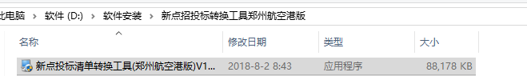
如用户在阅读许可协议后，同意许可协议的内容，点击<下一步>。
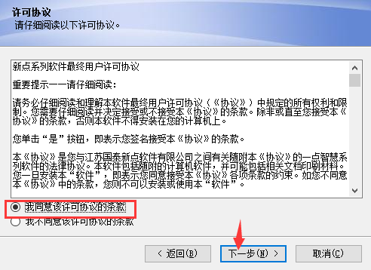
选择软件安装的路径后，点击<下一步>。安装路径默认为“c:\Epoint\新点投标工具”，可以直接修改路径或点击<更改>来改变，建议选择默认路径。
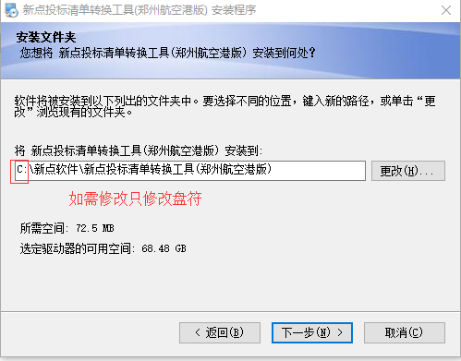
确认安装的信息，如还需更改，点击<返回>，可回到前面的界面进行更改，如不需要更改，直接点击<下一步>进入开始安装界面，进度条会显示软件安装的完成情况。
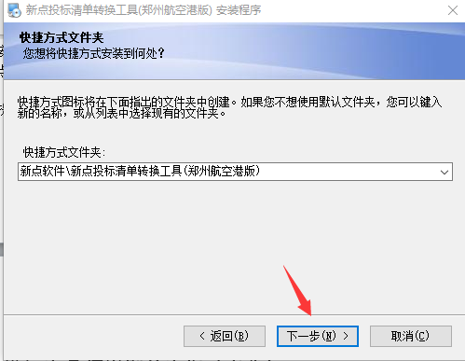
软件提示安装成功后，点击下方<完成>按钮，软件安装完成。

3、投标工具使用准备工作（重要）
首先，找到安装完成的招标清单转换工具快捷按钮，右键点击招标清单转换工具
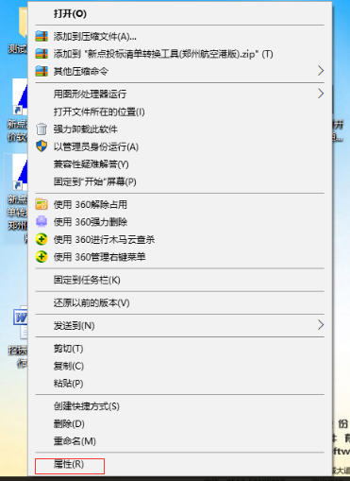
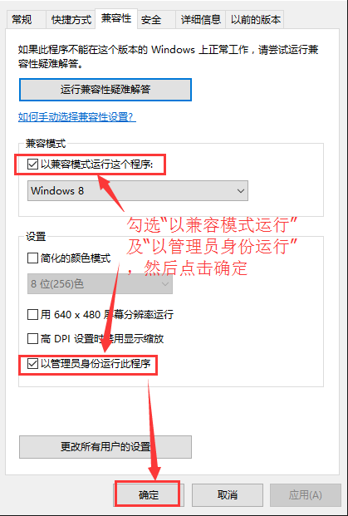

4、新建投标项目
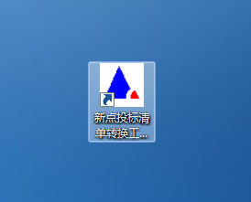
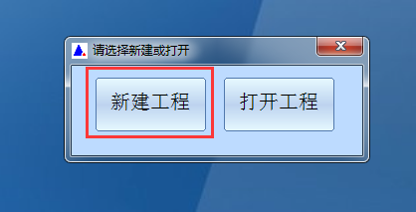
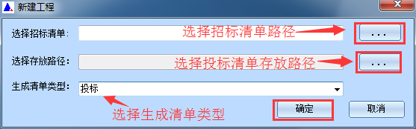
招标清单文件格式：08定额招标清单文件格式为*eynzb，16定额招标清单文件格式为*eynzbx。如何获取招标清单文件，或控制价清单文件，请看下面描述。
投标清单文件格式： 08定额投标清单文件格式为*eyntb，16定额投标清单文件格式为*eyntbx
注：代理机构编制控制价清单文件时生成清单类型应选择“控制价”，投标单位编制投标清单文件时，清单类型应选择“投标”。
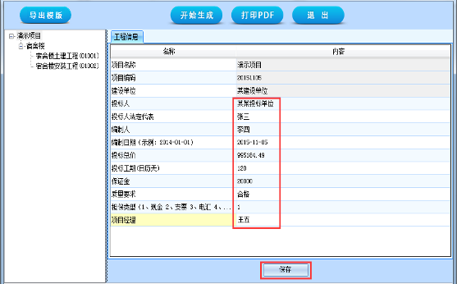

如何获取*eynzb或*eynzbx格式的招标清单文件：2.1安装最新版投标文件制作软件后桌面会出现程序，如下图
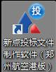
2.2、打开“文件查看工具”后，选择对应的招标文件，或澄清文件，或控制价文件，请按照下图中标注的提示进行操作：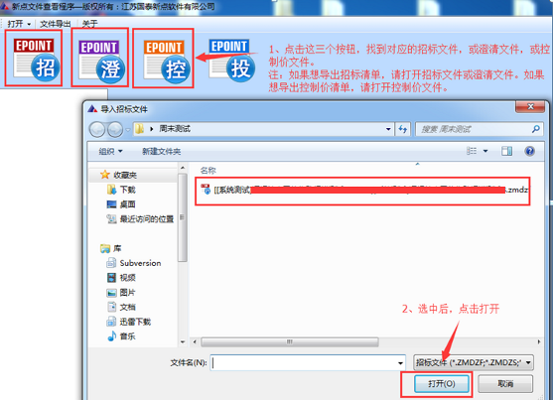
2.3、点击上方“文件导出”按钮，选择需要导出的位置。
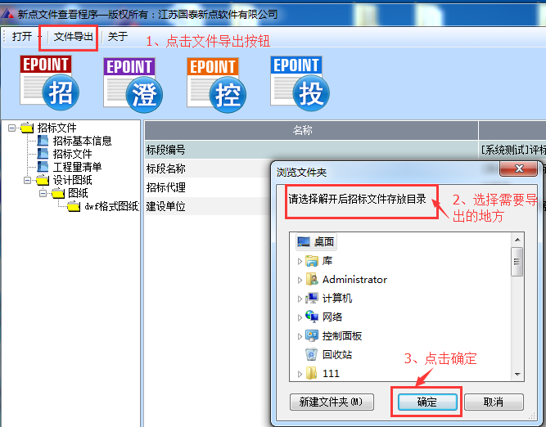
2.4、打开程序自动生成的文件夹，这里程序随机生成的文件夹名称为“164158”，里面存放的有本标段相应的eynzbx格式的工程量清单、PDF格式的工程量清单、PDF格式的招标文件。至此，就从招标文件，或答疑澄清文件，或控制价文件中获取到了清单文件。
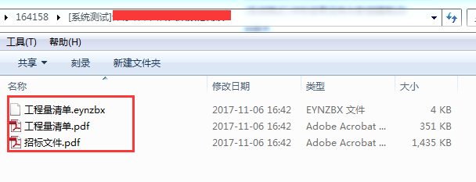

5、导入投标excel清单
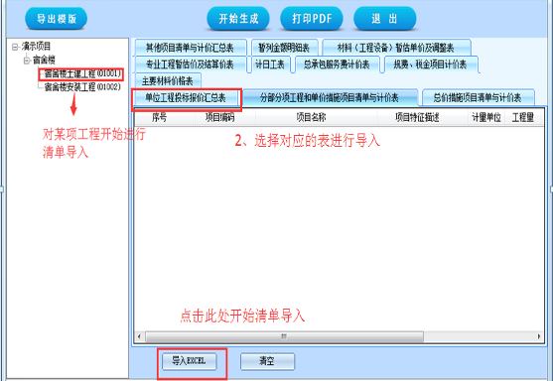
选择清单报表文件所在位置，选择对应的清单表，点击“打开”，开始对清单文件数据的属性进行调整。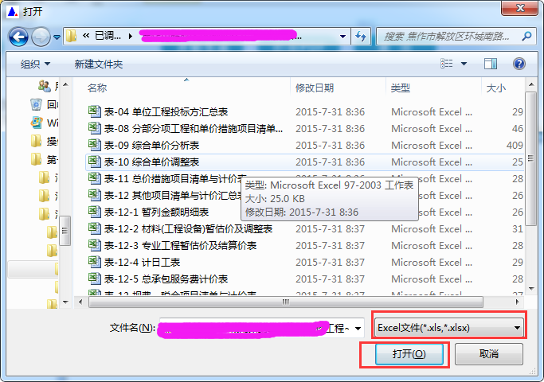
汇总表属性调整时，除了下图中的几项需要准确对应属性名称，其他需要显示在系统里的项都必须选择“其他费用（不在工程造价内）”以避免造价翻倍,不需要显示的均选择“无效行”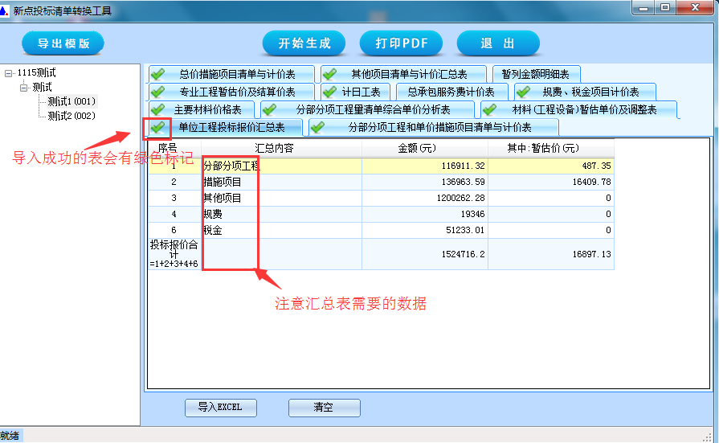
投标报价合计与控制价报价合计选择属性时均选择“工程造价”
再以其他项目清单与计价汇总表为例演示：
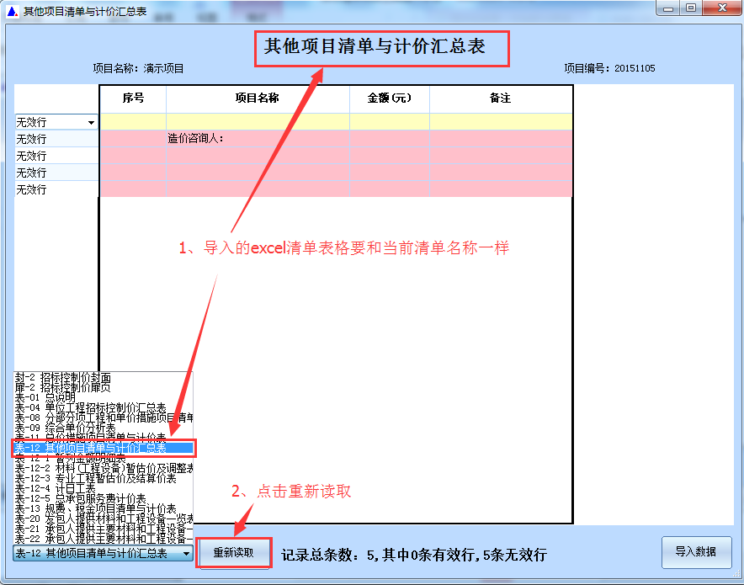
检查左侧系统识别出的属性类别是否与清单内容名称一致，不一致时需要手动调整一致（每张表导入时都是如此，此步骤非常重要，务必对应准确，特别是总价措施和规费税金报表），设置调整完成之后，点击导入数据按钮，如下图：
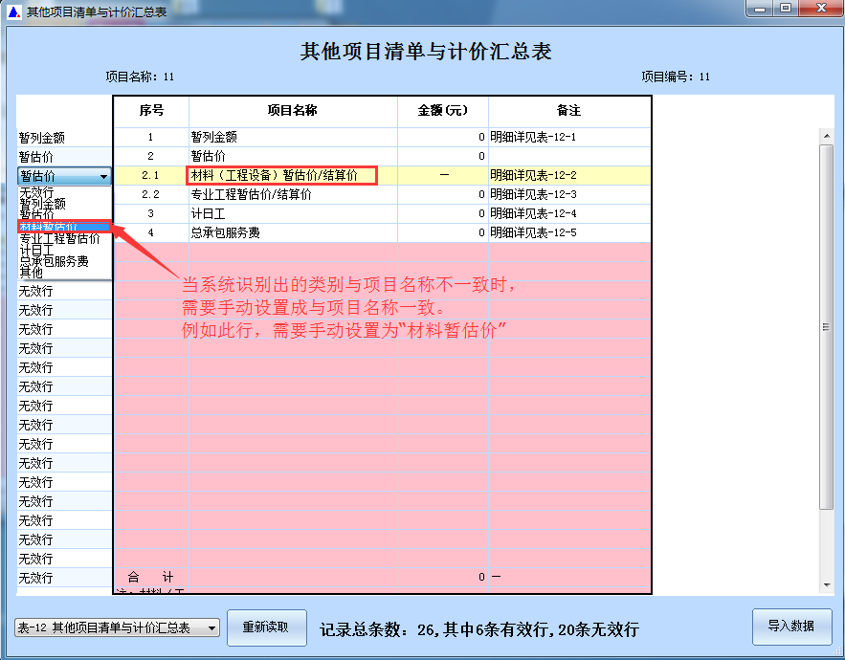
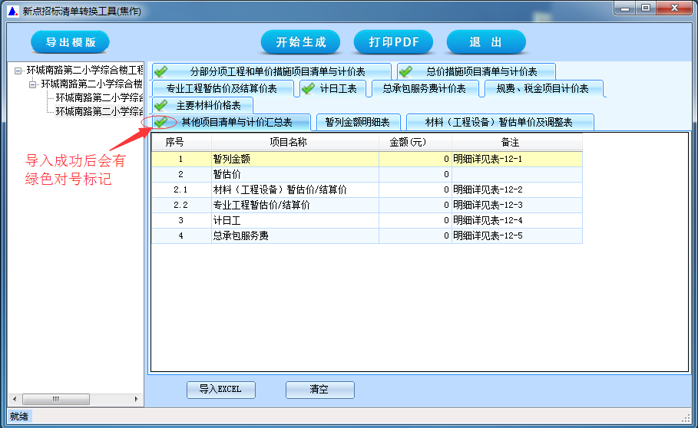
至此完成其他项目清单计价汇总表的转换
如下图所示，在获取到分部分项excel清单后，需要将无用的行设置成无效行（即删除）。界面正下方会显示该分部分项excel表格的总记录条数，有效行数和无效行数。设置完成之后，点击右下角导入数据按钮即可完成分部分项清单导入。
注：系统会自动识别无效行和清单项，个别特殊的“不规范补充清单”行可能需要手动设置，请着重检查（如：CB001这种补充清单）。
同时清单里的分部标题需要手动设置为“清单标题”，最后一个清单标题“措施项目要手动调整为“无效行或者措施标题”，一定不能错误的选择为“清单标题”。
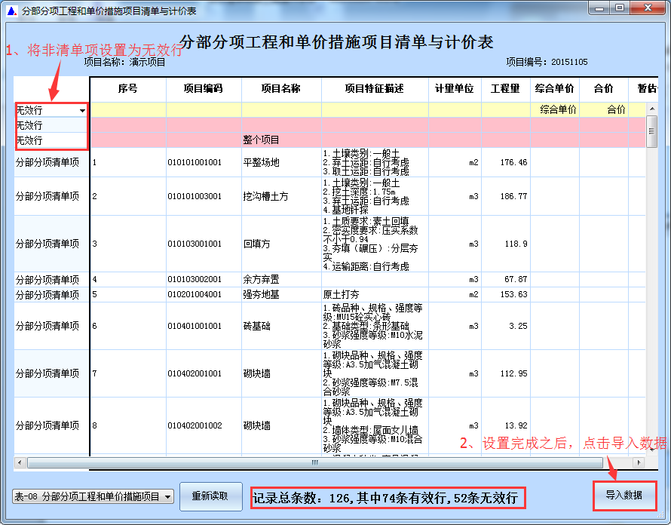
将所有清单文件导入完成后开始投标清单文件的生成。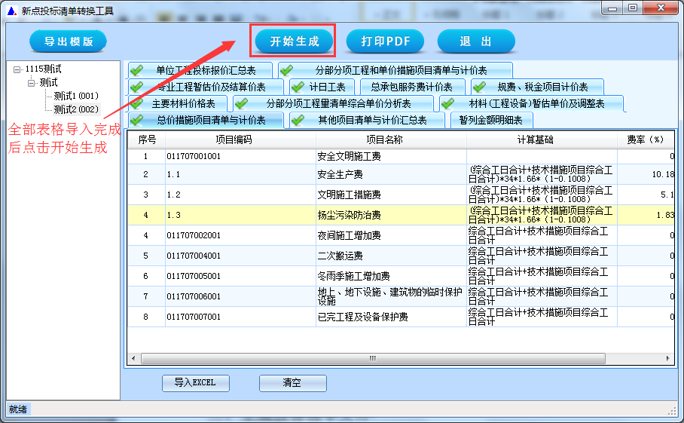
特别说明：所有Excel导入之前都需要查看是否有合并单元格的情况存在，必须保证报表表头上方的字母一个字母对应一列数据

6、生成电子投标清单
选择生成文件所要存放的路径，最后生成电子格式的投标清单文件。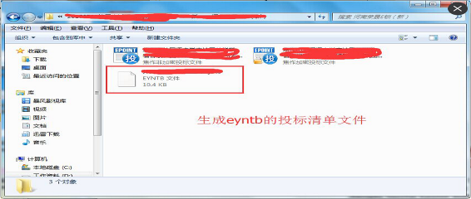
注：08定额投标清单文件为eyntb格式 16定额投标清单文件为eyntbx格式，可根据招标清单格式选择相对应的投标清单转换工具

二、使用与系统配套的新点清单造价软件也可以直接生成上述格式的控制价清单和投标清单文件。
技术支持：18538786662
服务时间：同交易中心工作时间

